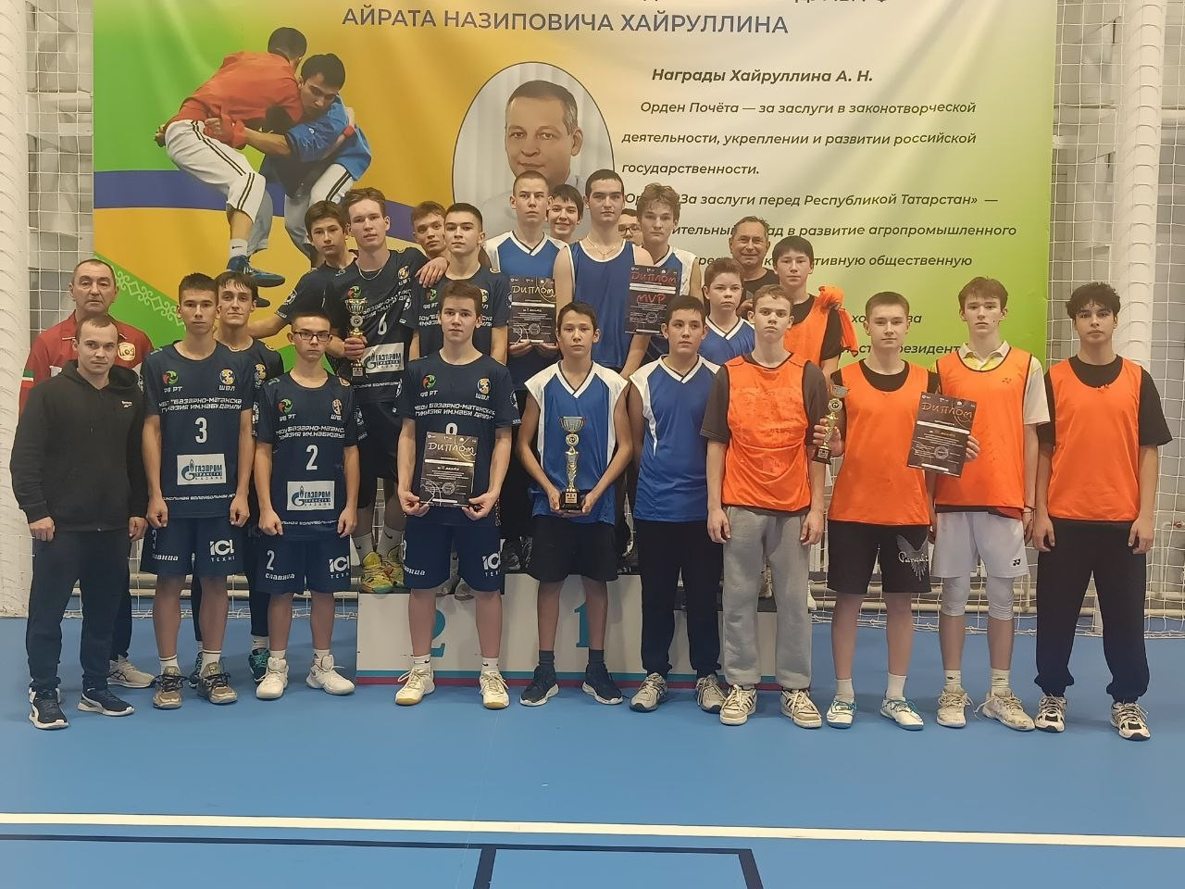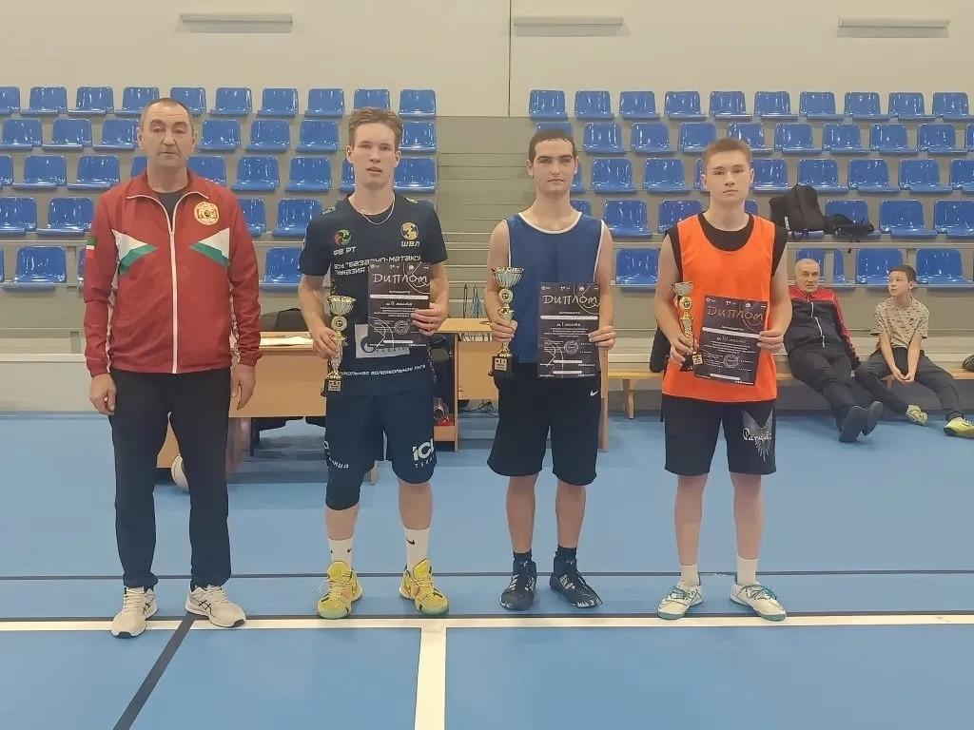
Юноши Старо-Матакской школы, заняли 1-е место в финале муниципального этапа Всероссийского чемпионата школьной баскетбольной лиги «КЭС-БАСКЕТ». Салюков Антон признан лучшим игроком.

